VMS DEPLOYMENT TOOLS
Hướng Dẫn Sử Dụng
Đọc xong là làm được — Đơn giản như chơi Lego
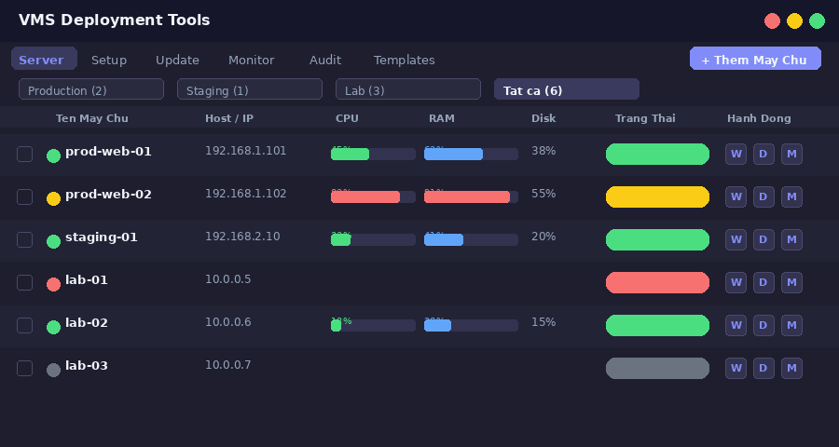
Màn hình Dashboard chính của VMS Deploy Tools
Phiên bản 1.0 | Cập nhật: 07/05/2026 | Dành cho: DevOps & Admin Team

Tổng Quan
VMS Deploy Tools là ứng dụng desktop chạy trên Windows, giúp bạn quản lý và cài đặt phần mềm trên nhiều máy chủ Linux từ xa — ngay trên máy tính của bạn. Không cần biết lệnh Linux. Không cần viết code. Chỉ cần bấm nút.

Nút Bấm | Dùng để làm gì
+ Thêm Server | Thêm máy chủ Linux mới vào danh sách
Setup | Cài đặt phần mềm lên máy chủ lần đầu (7 bước)
Update | Cập nhật / rollback phần mềm đã cài
Monitor | Xem máy chủ đang chạy gì, CPU, RAM realtime
Audit | Xem ai đã làm gì, lúc nào
Templates | Quản lý file cấu hình mẫu từ Git

1. Thêm Máy Chủ Vào Danh Sách
💡 | Hiểu đơn giản: Máy chủ giống như số điện thoại lưu trong danh bạ. Phải lưu trước mới dùng được.

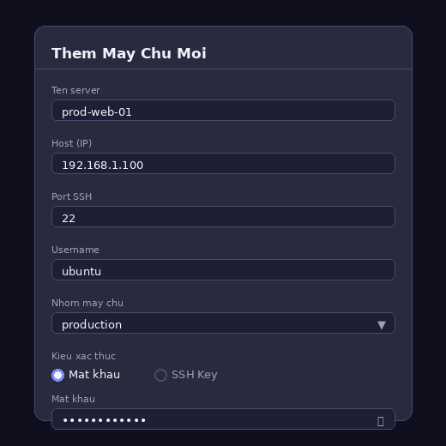
Dialog thêm máy chủ mới

Bước 1 — Bấm nút '+ Thêm Server'
Cửa sổ nhỏ hiện ra, điền các thông tin sau:

Ô nhập | Điền gì | Ví dụ
Tên server | Tên bạn tự đặt để nhớ | prod-web-01
Host (IP) | Địa chỉ IP của máy chủ | 192.168.1.100
Port SSH | Thường là 22, giữ nguyên nếu không biết | 22
Username | Tên tài khoản trên máy chủ Linux | ubuntu hoặc root
Nhóm | Phân loại máy chủ | production, staging, lab

Bước 2 — Chọn kiểu xác thực
- Nếu dùng mật khẩu: chọn 'Mật khẩu' → nhập mật khẩu SSH
- Nếu dùng SSH Key: chọn 'SSH Key' → dán nội dung file .pem hoặc private key

Bước 3 — Bấm 'Lưu Server'
Server xuất hiện trong danh sách. Cột CPU và RAM hiện '—' vì chưa kết nối.

Trạng Thái Kết Nối
Trong danh sách server, cột đầu tiên có chấm màu nhỏ:
Chấm màu | Ý nghĩa
🟢 Xanh lá | Máy chủ đang hoạt động bình thường
🟡 Vàng | Máy chủ có vấn đề (RAM/CPU quá cao)
🔴 Đỏ | Không kết nối được
⚪ Xám | Chưa kiểm tra bao giờ

2. Setup Máy Chủ Lần Đầu (Wizard 7 Bước)
💡 | Wizard như hướng dẫn lắp Lego. Cứ theo từng bước, xong bước này mới sang bước tiếp.

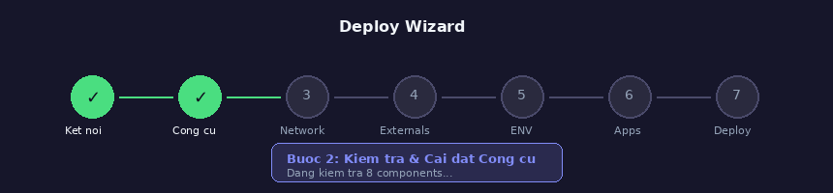
Thanh tiến trình 7 bước của Setup Wizard

Bước 1 | Kết nối & Thông tin Server  Chọn máy chủ và kiểm tra kết nối

- Chọn máy chủ từ danh sách (đã thêm ở phần 1)
- Chọn môi trường: production, staging, hoặc lab
- Nhập Thư mục gốc trên server (thường là /opt/vms)
- Bấm [Kiểm tra kết nối] → xanh = thành công → bấm [Tiếp theo]

Bước 2 | Kiểm tra & Cài đặt Công cụ  App tự động kiểm tra các phần mềm cần thiết

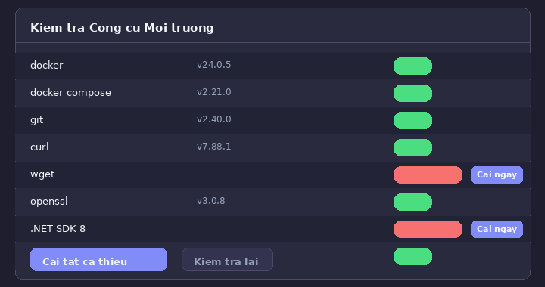
Màn hình kiểm tra môi trường — OK và Chưa cài
- [OK] = Đã có, không cần làm gì
- [CHƯA CÀI] = Bấm nút [Cài ngay] để cài tự động
- Đợi cài xong → bấm [Kiểm tra lại] cho đến khi tất cả là OK → bấm [Tiếp theo]
⚠️ | Nếu máy chủ không có internet, việc cài đặt có thể thất bại. Kiểm tra kết nối mạng trên máy chủ trước.

Bước 3 | Tạo Docker Network  Đường truyền nội bộ giữa các container

- App để sẵn một số network mặc định (ví dụ: vms-network)
- Bấm [+ Thêm] nếu muốn thêm network
- Bấm [Tạo tất cả network] → đợi cột trạng thái hiện màu xanh hết → [Tiếp theo]

Bước 4 | Upload File Cấu Hình Ngoại (Externals)  MinIO, RabbitMQ, Keycloak, Redis...

- Chọn dịch vụ cần cài từ danh sách
- Với mỗi dịch vụ, chọn nguồn file: Thư mục local trên máy Windows hoặc Git URL
- Bấm [Upload tất cả] → đợi thành công (màu xanh) → [Tiếp theo]

Bước 5 | Cấu hình Biến Môi Trường (.env)  Nhập mật khẩu, port, host cho từng dịch vụ

- Ô màu đỏ = bắt buộc phải điền
- Host tự động điền IP của server
- Mật khẩu: điền mật khẩu mạnh, ít nhất 12 ký tự
- Bấm [Xem trước vms.env] để kiểm tra trước khi tiếp tục

Bước 6 | Cấu hình Ứng Dụng Chính (Apps)  API, Web, Worker, các module .NET

- Bấm [+ Thêm ứng dụng] → nhập tên ứng dụng
- Chọn nguồn: Git URL hoặc file .tar trên server
- Lặp lại cho mỗi ứng dụng → [Tiếp theo]

Bước 7 | Bắt đầu Deploy  App tự động chạy tất cả các bước

- Màn hình hiện danh sách các bước sẽ chạy
- Bấm [Bắt đầu Deploy] — mỗi bước tự động chạy theo thứ tự
- Thành công: link mở browser đến URL từng dịch vụ
- Thất bại: highlight bước lỗi → bấm [Thử lại từ bước N]

3. Theo Dõi Máy Chủ (Monitor)
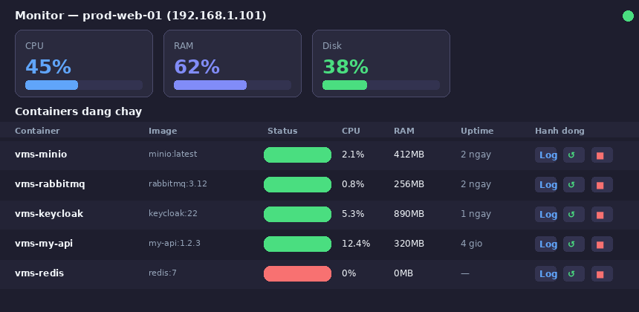
Màn hình Monitor — CPU, RAM, Disk và danh sách container
Màn hình Monitor hiển thị realtime CPU, RAM, Disk của từng máy chủ và trạng thái tất cả container đang chạy.

Nút | Tác dụng
Log | Mở cửa sổ xem log realtime của container đó
↺ Restart | Khởi động lại container
■ Stop | Dừng container (cần xác nhận)

💡 | Metrics tự động refresh mỗi 5 giây. Nếu bấm [Xem Log], log streaming với độ trễ < 500ms.

4. Xem Lịch Sử & Rollback
Mỗi lần deploy thành công, app tự động lưu lại snapshot. Bạn có thể quay lại phiên bản cũ bất cứ lúc nào.

Cách thực hiện Rollback
- Vào màn hình Update → chọn module muốn rollback
- Dropdown [Rollback về vX.X.X] → chọn phiên bản muốn quay lại
- Bấm [Rollback] → xác nhận → app tự động chạy
- Rollback hoàn tất trong < 60 giây

💡 | App lưu tối đa 5 snapshots gần nhất mỗi module. Mỗi snapshot ghi rõ ai deploy, lúc mấy giờ.

5. Deploy Nhiều Máy Cùng Lúc (Bulk Deploy)
Khi cần release tính năng mới lên nhiều server cùng lúc, dùng Bulk Deploy thay vì làm từng máy.

Cách thực hiện
- Trong Server Dashboard, tích checkbox ở đầu mỗi row muốn chọn
- Thanh hành động xuất hiện: 'X servers selected'
- Bấm [Deploy Selected] → cấu hình trong dialog → [Bắt đầu Deploy]

💡 | App chạy tối đa 5 máy cùng lúc để không quá tải. Các máy còn lại xếp hàng chờ tự động.

6. Nhật Ký Hành Động (Audit Log)
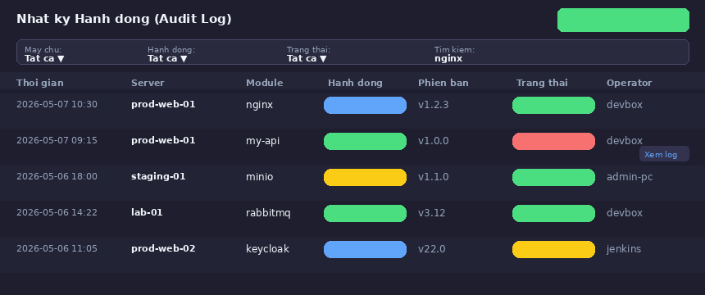
Màn hình Audit Log — lịch sử toàn bộ hành động
Mọi hành động (install, update, rollback, xóa) đều được ghi lại tự động cùng tên máy operator và thời gian.

Lọc và Tìm kiếm
Bộ lọc | Chọn gì
Máy chủ | Chọn tên máy cụ thể, hoặc 'Tất cả'
Hành động | install, update, rollback, remove
Trạng thái | success, failed, in_progress
Tìm kiếm | Nhập tên module (ví dụ: nginx)

Xuất báo cáo
- [Xuất CSV] → Tải file .csv mở được bằng Excel
- Mẹo: Lọc 'failed' trước khi xuất → báo cáo các lần lỗi

7. Các Lỗi Thường Gặp

❌ Connection refused / Timeout
Nguyên nhân: Máy chủ không chấp nhận kết nối
- Kiểm tra IP: ping 192.168.x.x trên máy Windows
- Kiểm tra SSH port: thử dùng PuTTY kết nối tay
- Kiểm tra tường lửa (firewall) trên máy chủ có block port 22 không

❌ Authentication failed
Nguyên nhân: Mật khẩu sai hoặc SSH key sai
- Thử đăng nhập bằng PuTTY với cùng thông tin đó
- Kiểm tra username (phân biệt chữ hoa chữ thường: root != Root)
- Nếu dùng SSH key: đảm bảo dán đúng private key (không phải public key)

❌ docker: command not found ở bước 2
Nguyên nhân: Docker chưa được cài trên máy chủ
- Bấm nút [Cài ngay] bên cạnh 'docker'
- Đợi ít nhất 2-3 phút để cài xong
- Bấm [Kiểm tra lại]

❌ git not found khi Sync Templates
Nguyên nhân: Máy Windows chưa cài Git
- Tải Git tại: https://git-scm.com/download/win
- Cài đặt → khởi động lại app

Phụ Lục — Giải Thích Thuật Ngữ

Thuật ngữ | Hiểu như là
Server / Máy chủ | Máy tính Linux ở xa, chạy 24/7
SSH | Chìa khóa để vào máy chủ từ xa
Docker | 'Hộp' chứa ứng dụng, chạy độc lập
Container | Một ứng dụng đang chạy trong hộp Docker
docker-compose | Hướng dẫn mở nhiều hộp Docker cùng lúc
Deploy | Cài đặt / cập nhật ứng dụng lên máy chủ
Rollback | Quay lại bản phần mềm trước đó (Ctrl+Z cho server)
Image tag | Tên phiên bản của một container (vd: nginx:1.24)
.env file | File chứa mật khẩu, cấu hình bí mật
Audit log | Nhật ký ghi lại ai đã làm gì, lúc nào
Production | Môi trường thật — người dùng thực tế đang dùng
Staging | Môi trường thử nghiệm — giống Production nhưng không thật
Lab | Môi trường phát triển — thử nghiệm tính năng mới

VMS Deploy Tools — Phiên bản tài liệu 1.0 | 07/05/2026 | CONFIDENTIAL

